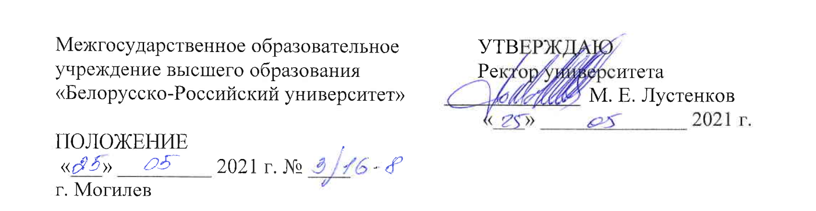
О кафедре «Физические методы контроля»

1. Общие положения
1.1. Настоящее Положение разработано в соответствие с Кодексом Республики Беларусь об образовании, Уставом университета и другими законодательными и правовыми актами, регламентирующими деятельность учреждений высшего образования.
1.2. Кафедра «Физические методы контроля» является структурным подразделением университета, осуществляющим образовательную и научную деятельность, учебно-методическую и воспитательную работу и входит в состав электротехнического факультета.
1.3. Кафедра создается приказом ректора на основании решения Ученного Совета университета. Наименование кафедры устанавливается при её создании и может изменяться при её реорганизации и в иных случаях на основании решения ученого совета университета.
1.4. Деятельность кафедры может быть прекращена путем её ликвидации или реорганизации. Кафедра реорганизуется или ликвидируется приказом ректора университета на основании решения ученого совета университета.
1.5. Кафедра является выпускающей и ответственной за выпуск специалистов по специальностям: 1-54 01 02 «Методы и приборы контроля качества и диагностики состояния объектов», 12.03.01 «Приборостроение», 1-38 80 01 «Приборостроение» II ступени высшего образования (магистратура) и направления подготовки12.03.04 ‒ «Биотехнические системы и технологии»,
1.6. Кафедрой руководит заведующий кафедрой.
1.7. Деятельность кафедры осуществляется в соответствии с ежегодными планами, охватывающими все стороны образовательной, научной, методической и воспитательной работы, вопросы повышения квалификации преподавателей и другие стороны работы кафедры.
1.8. Вопросы работы кафедры обсуждаются на заседаниях кафедры, которые должны проходить не реже одного раза в месяц.

2. Основные цели и задачи
2.1. Целью работы кафедры является оказание образовательных услуг для обучающихся в университете в соответствии с организацией образовательного процесса; научных и производственных услуг для субъектов хозяйствования.
2.2. Задачи кафедры:
организация и проведение учебной и научно-методической работы по учебным дисциплинам, преподаваемым на кафедре;
осуществление образовательного процесса;
подготовка научных и педагогических работников, повышение их квалификации;
организация и выполнение научно-исследовательских и опытно-конструкторских работ;
реализация политики университета в области качества в рамках образовательной, научной и хозяйственной деятельности.

3. Функции
Кафедра выполняет следующие функции в рамках процессов и видов деятельности университета:
3.1. Проведение учебных занятий.
3.2. Организация самостоятельной работы обучающихся.
3.3. Проведение текущей аттестации.
3.4. Организация научно-исследовательской работы обучающихся.
3.5. Проведение мероприятий, направленных на повышение педагогического мастерства профессорско-преподавательского состава кафедры (научно-методические семинары, совещания, конференции).
3.6. Изучение, обобщение и распространение передового педагогического опыта работы.
3.7. Проведение научных исследований по направлениям, соответствующим профилю кафедры.
3.8. Обсуждение завершенных научно-исследовательских работ и выдачу рекомендаций к публикации этих работ.
3.9. Рассмотрение диссертаций, которые представляются к защите членами кафедры или другими соискателями (по поручению руководства университета).
3.10. Внедрение решений и рекомендаций, выработанных руководством университета и организациями, осуществляющими научно-методическое обеспечение образования.
3.11. Обеспечение промежуточного контроля выполнения индивидуальных планов работы магистратов, осуществляемого в рамках постоянного контроля, результаты которого отражаются в индивидуальных планах работы магистрантов.
3.12. Реализация профессионального компонента.
3.13. Координация междисциплинарных связей.
3.14. Выполнение организационных мероприятий по проведению итоговой аттестации обучающихся при завершении освоения содержания образовательных программ.
3.15. Участие в организации и работе государственных экзаменационных комиссий.
3.16. Организация учебных и производственных практик и осуществление их научно-методического руководства.
3.17. Осуществление взаимодействия с базовыми организациями и организациями – заказчиками кадров.
3.18. Участие в организации и деятельности филиалов кафедры.
3.19. Формирование профессиональных, социальных и личностных компетенций студентов, их взаимодействие с профессиональной средой.
3.20. Совершенствование содержания учебных дисциплин и методик преподавания.
3.21. Разработка и реализация мероприятий по совершенствованию профессионального образовательного и научно-исследовательского процессов в рамках своей деятельности.

4. Взаимодействия и связи
4.1. В целях организации и качественного обеспечения образовательного процесса необходимыми материалами, документами, техническими средствами обучения кафедра взаимодействует с подразделениями университета:
деканатом электротехнического факультета, в состав которого входит кафедра: по всем вопросам организации и проведения всех видов и форм учебных занятий, текущей и итоговой аттестации, кураторской деятельности;
советом электротехнического факультета: в соответствии с планом работы совета;
ученым советом университета: в соответствии с планом работы совета;
кафедры университета: по вопросам организации и проведения учебных занятий по дисциплинам, закрепленным за данными кафедрами;
деканаты факультетов, обучающиеся которых обучаются на кафедре: по вопросам контроля академической дисциплины, успеваемости обучающихся соответствующих факультетов;
институтом повышения квалификации, обучающиеся которого обучаются на кафедре: по вопросам контроля академической дисциплины и успеваемости обучающихся;
отдел по воспитательной работе с молодежью: в соответствии с планом работы отдела;
библиотека: по вопросам информационного обеспечения учебного процесса.
научно-исследовательская часть: по вопросам организации научных конференций, научных исследований, предоставления отчетности;
отдел кадров: по вопросам трудовых отношений;
бюро охраны труда: по вопросам пожарной безопасности, охраны труда;
бухгалтерия: по вопросам расчетов с персоналом, проведения инвентаризации, списания изношенных основных средств;
планово-финансовый отдел: по вопросам оплаты труда;
международный отдел: по вопросам обучения иностранных студентов.
4.2. Устанавливает связи с учреждениями и организациями в целях обобщения и распространения научно-исследовательского и педагогического опыта.
4.3. Осуществляет связь с выпускниками университета.
4.4. Устанавливает и поддерживает международное сотрудничество по профилю кафедры с зарубежными высшими учебными заведениями, научно-исследовательскими организациями и учреждениями.

